**#ATASANTE**

**QUI SOMMES NOUS ?**

Nous sommes des jeunes du programme éducatif européen [**93-EXPRESS**](https://ghettup.fr/les-ateliers-93-express/) de 11 à 24 ans de différents profils étudiants (collégiens, lycéens et étudiants) qui développons un projet autour de **la santé mentale des jeunes durant la crise sanitaire.**

**QU’EST CE QUE 93-EXPRESS ?**

Les ateliers [**93-EXPRESS**](https://ghettup.fr/les-ateliers-93-express/) by [**GETT’UP**](https://ghettup.fr/) permettent à des jeunes collégiens et lycéens de la Seine-Saint-Denis d’entrer en connexion via Skype avec leurs homologues à travers le monde pour parler musique, cinéma, life style mais aussi actualité, économie, politique et tous les sujets brûlants de notre société.

Le programme alterne **les**séances d’échanges et de débat et les formations pour permettre aux jeunes de prendre confiance en eux et de s’ouvrir tout en développant des compétences qui leur serviront en toutes circonstances et tout au long de leur vie.

A la fin du cycle les participants restituent leurs apprentissages à travers le montage d’un projet local. Âgés de 14 à 19 ans, nous souhaitons apporter à ces jeunes un voyage initiatique au fond d’eux-mêmes et au bout de leurs potentialités.

**LA VISION GHETT’UP**

**[GETT’UP](https://ghettup.fr/)** est un réseau de jeunes acteurs de changement qui travaillent à la revalorisation de l’image des quartiers auprès du grand public mais surtout auprès de leurs habitantes eux-mêmes. Nous souhaitons créer les conditions pour que les jeunes des quartiers populaires se valorisent, se réalisent et prennent leur place dans la société. Nous voulons inspirer, former, faire émerger et mettre en réseau des acteurs et actrices de changements issus des quartiers populaires, parce que le monde en a besoin.

**PROJET 1:**

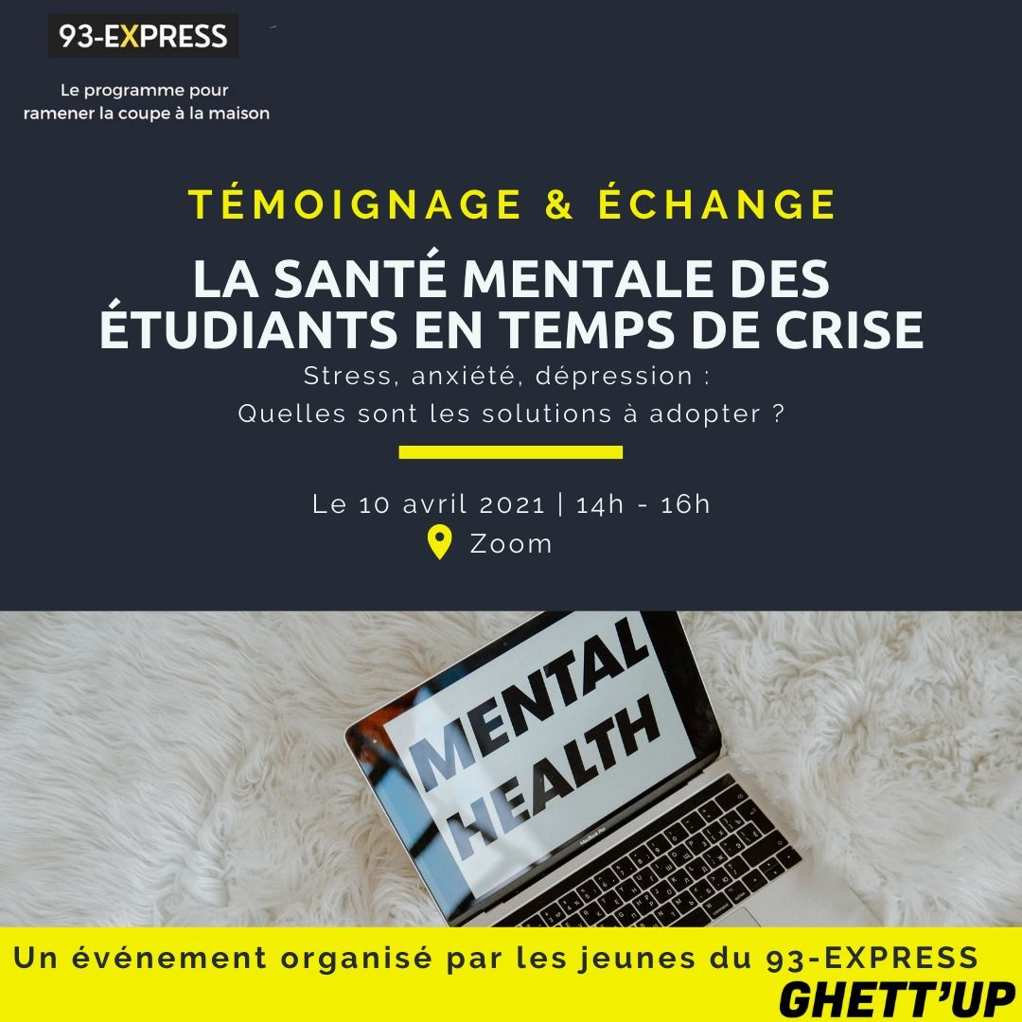

Dans le cadre du [**93-EXPRESS**](https://ghettup.fr/les-ateliers-93-express/)**,** notre programme d'éducation populaire et citoyenne à destination des collégiens et lycéens, une partie de la promotion 2020 a choisi de créer un espace de dialogue sur la question de la santé mentale des étudiants en période de crise.  
  
Face aux difficultés économiques et sociales que beaucoup d'entre eux ont rencontrés, amenant parfois à des situations tragiques, les jeunes ont décidé de réagir en invitant des professionnels de la santé et des étudiants pour discuter ensemble des solutions à adopter pour préserver sa santé mentale mais également repérer et accompagner les étudiants victimes de dépression, de stress ou d'anxiété.

**Pourquoi ce projet ?**

Nous avons décidé de faire ce projet car c’est un projet qui nous concerne directement non seulement parce que nous avons vécu l’isolement qu’ont pu provoquer les cours à distance mais également parce que nous avons vu la santé mentale de certains de nos camarades tomber au plus bas.

C’est pourquoi nous voulions discuter de ce phénomène afin de le comprendre mais également de le prévenir grâce aux conseils des professionnels de santé : comment détecter des symptômes de dépression ou comment accompagner, à notre échelle, des personnes qui en sont victimes ?

**Nos objectifs ?**

Nous souhaiterions ouvrir la parole sur ce sujet en récoltant divers **témoignages** d’étudiants ayant plus ou moins bien vécu les cours à distance et la crise sanitaire mais également donner les **clés** aux étudiants pour surmonter cette épreuve le mieux possible (les étudiants universitaire n’ayant pour l’instant aucune perspective de reprise de cours en présentiels). L’explication des professionnels de santé, à savoir une psychologue et une coach de vie, sur le témoignage des jeunes permettra à ceux qui ont témoigné comme au public de comprendre comment préserver sa santé mentale.

**Le déroulé de l’événement**

Le 10 avril de 14h00 à 16h00 a eu lieu sur ZOOM un événement organisé par les jeunes du 93-EXPRESS intitulé la santé mentale des étudiants en temps de crise.

Les jeunes, 93-EXPRESS et l’association GHETT’UP ont débuté ce meet virtuel en se présentant et en exposant le projet, six jeunes ont ensuite partagé leurs témoignages personnels.

Les témoignages des jeunes ont été expliqué d’un point de vue professionnel et des conseils ont été donné afin de préserver sa santé mentale.

Professionnels et jeunes ont pu échanger sur des thèmes liés au COVID.

En effet, depuis le début de la crise sanitaire, force est de constater que 75% des 15 - 20 ans ont perdu en motivation et se cherchent. Ou encore le troublant ratio de 1/5 des étudiants présentent des troubles dépressifs.

Ces échanges ont mené les professionnels à répondre à des questions telles que :

- Qu'est-ce qu'un trouble dépressif ? 40% présentent des troubles liés à l'anxiété, qu’est-ce que l'anxiété ?

- Est-ce que c'est du stress ?

- Quelle est la différence entre quelqu'un qui stresse et quelqu'un qui a de l'anxiété ?

- Le remède face au stress maintenant qu'on a posé les mots sur nos émotions ?

- Qu'est-ce que je fais en tant que jeune pour évacuer ça ?

L’une des conséquences de la perte de motivation est le décrochage scolaire. Les jeunes ont reçu des astuces lorsqu’ils sentent qu’ils sont en train de décrocher que ce soit à cause du travail à distance, d'une perte de motivation ou d'une mauvaise gestion du stress.

Les professionnels ont été mené à répondre aux questions suivantes :

« Est-ce qu'il faut identifier la cause de notre décrochage pour pouvoir mieux pallier à ça ? Si oui, quelles astuces pour ces différentes causes ? »

« Certains jeunes craignent sur leur futur pro, certains se disent, est-ce que j'aurais des perspectives à la fin de mes études ? »

« Est-ce que j'aurais mon diplôme, est-ce que je vais valider mon année ? Est-ce que j'aurais mon stage ? »

« Est-ce qu’on ne se pose pas trop de question parce que je me dis, et l'optimisme dans tout ça ? »

Les jeunes avaient été suivis en amont afin de mener au mieux leur projet de sensibilisation sur la santé mentale des étudiants durant la période de crise sanitaire « un sujet qui leur tient à cœur ! » affirmait Armelle Mahé, Cheffe de projet pédagogique et culturel chez **GHETT’UP.**

Le 23 janvier 2021, Armelle Mahé, accompagnait les jeunes avec [Tehani Omar](https://www.linkedin.com/in/ACoAACfhbNQBsS3JORz_A9rSavUre_RZ_ToO86U) dans la gestion du projet durant un atelier organisé par [Khadidja Sissoko](https://www.linkedin.com/in/ACoAABhimZABZcZf6lnQsnwJb_y6lU9GVATk6xQ) et [Djeinaba Traoré](https://www.linkedin.com/in/ACoAABxeYdoBoi7tR7bLsjLIFmVSGy2N18wXXnk) de [GHETT’UP](https://ghettup.fr/) dans le cadre du programme **93-EXPRESS**. « Je suis très fière de participer à ce projet et j'ai hâte de vivre cette aventure avec eux ! » annonçait-elle. 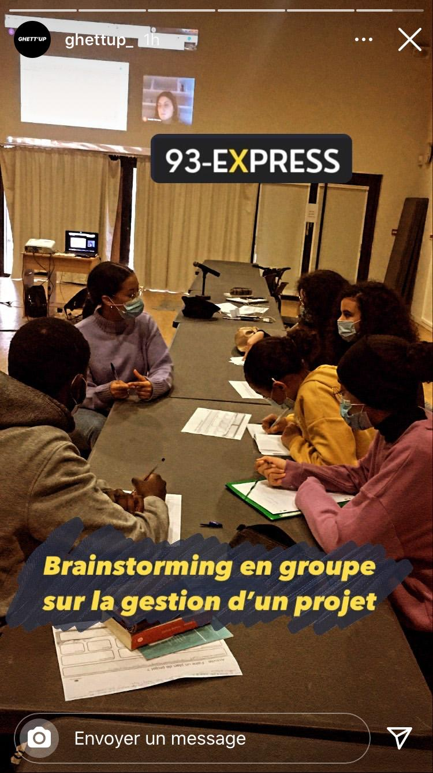Ce magnifique programme d'échange international réservé aux jeunes de Seine-Saint-Denis repose sur 3 objectifs : l'ouverture culturelle, le développement de l'esprit critique par la connaissance et enfin la prise de confiance en soi, une condition essentielle pour faire des citoyens de demain, des citoyens épanouis.

**NOUS CONTACTER**

MAHE Armelle - Référente du groupe de jeunes 93-Express

armelle@ghettupl.com

06.95.24.94.56